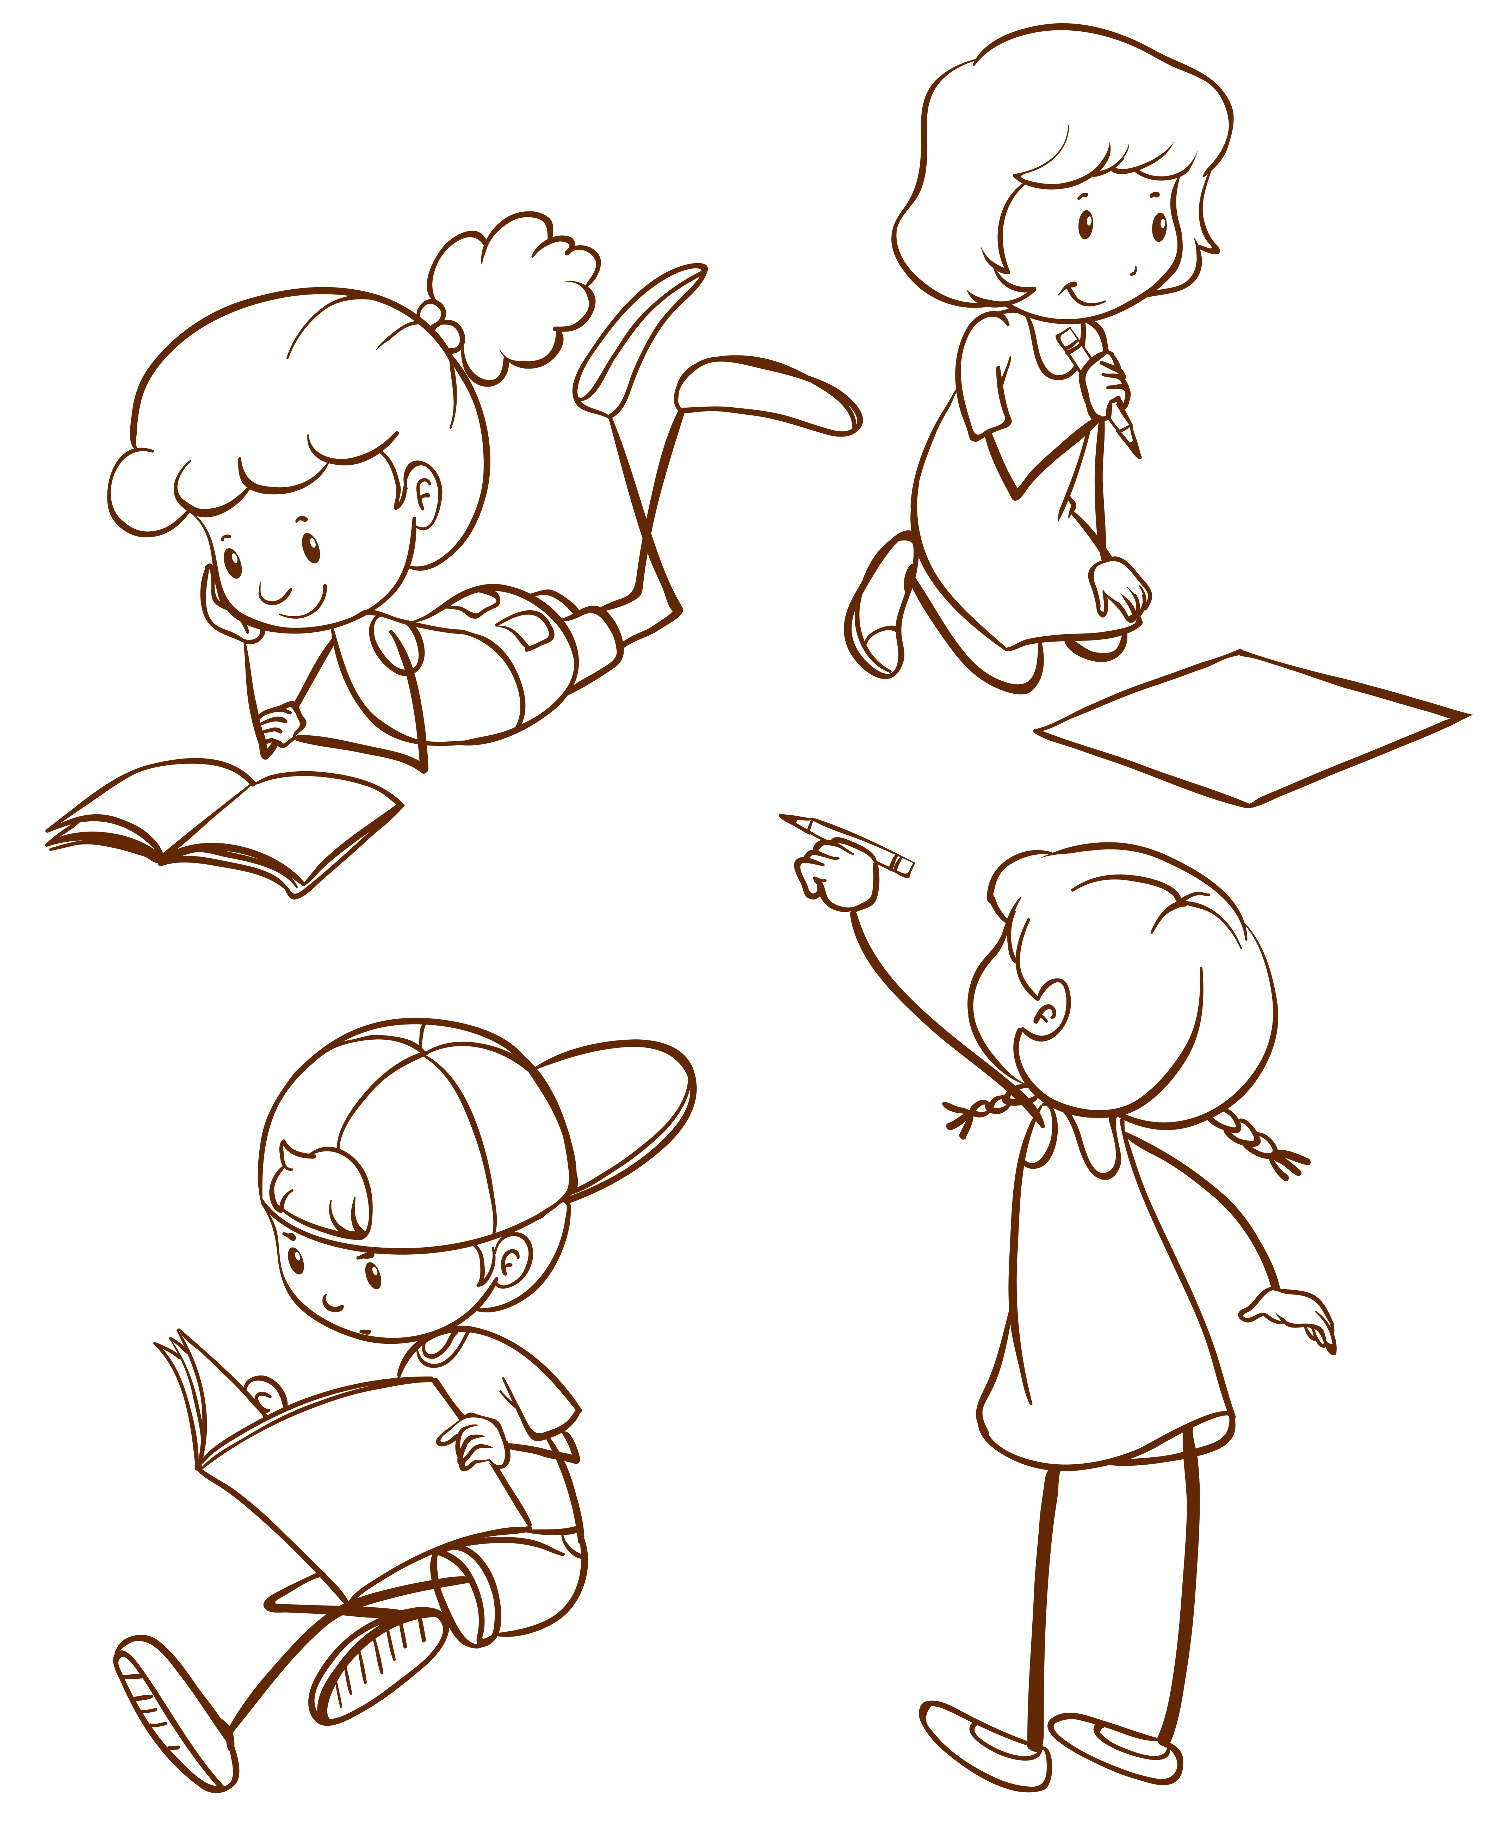
Duben 2023
ŠKOLÁČEK
1
Zprávy ze Základní školy

Měsíc duben jsme začínali velikonočním týdnem od Květné neděle 2. dubna až po pondělí Velikonoční 10. dubna. O každém dni jsme si povídali, co je pro daný den typické, co se ten den dělalo a také co se nesmělo dělat.
V druhém ročníku to vypadalo takto:
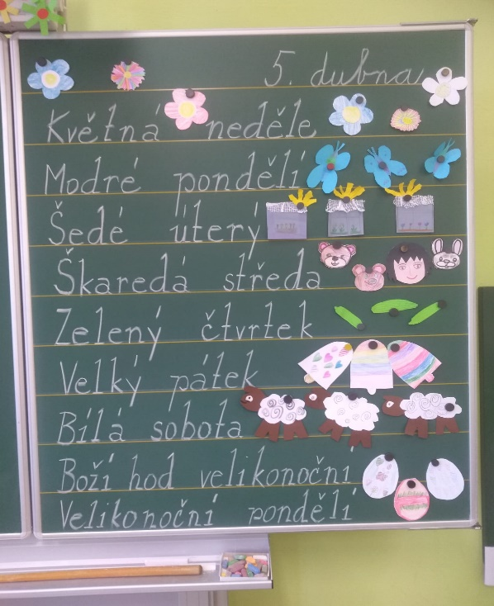

Každý ročník pojal výzdobu třídy po svém. Velikonoční tvoření se však konalo ve všech. První a druhý ročník společně vytvořili nádherné Velikonoční dekorace z vajíček a kreslených motýlů. Zdobila se vajíčka, šila se kuřátka z filcu. Pomaloval se velký velikonoční zajíček, který nám zdobil vestibul školy (mateřská škola měla také svého).
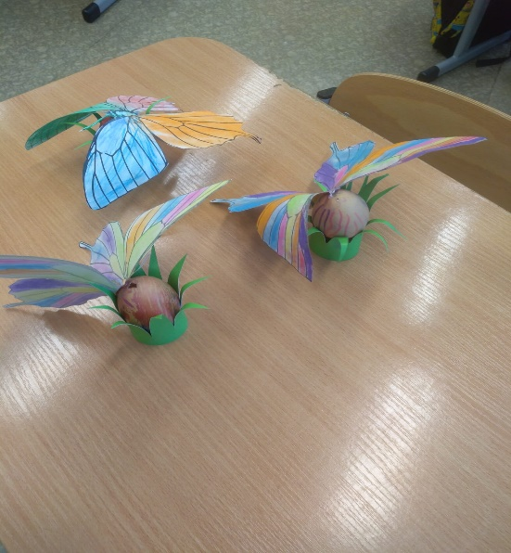
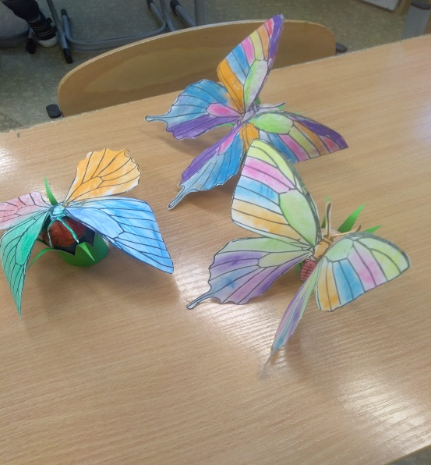

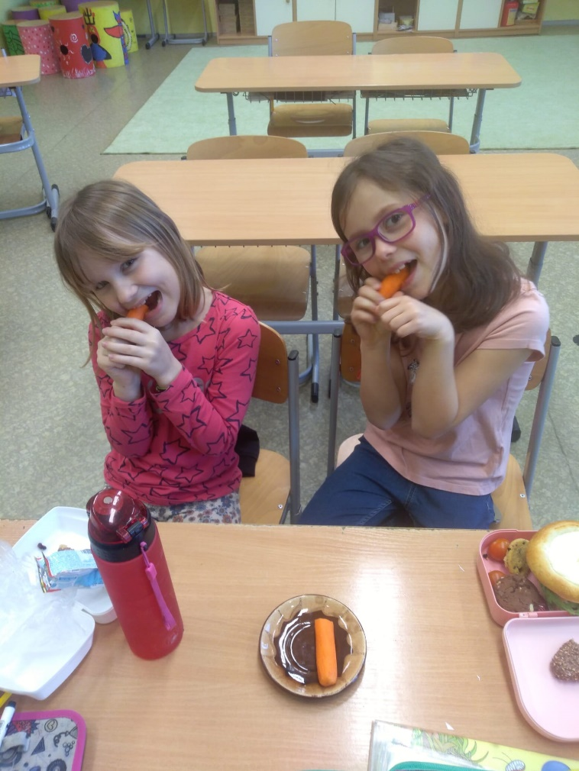

Během velikonočního týdne jsme 4. dubna oslavili Den mrkve. Snědli jsme několik mrkví a řekli jsme si, jak je pro nás důležitá.

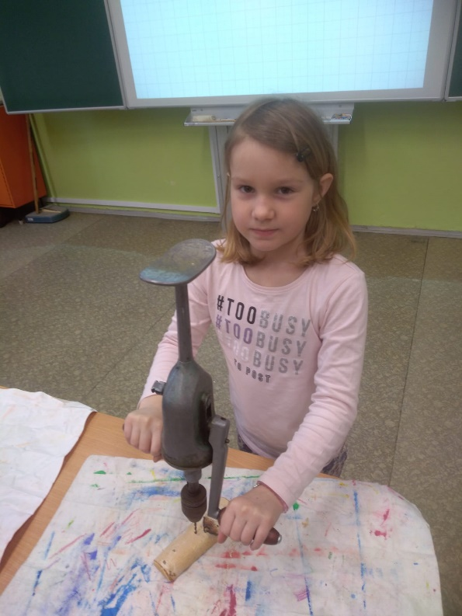
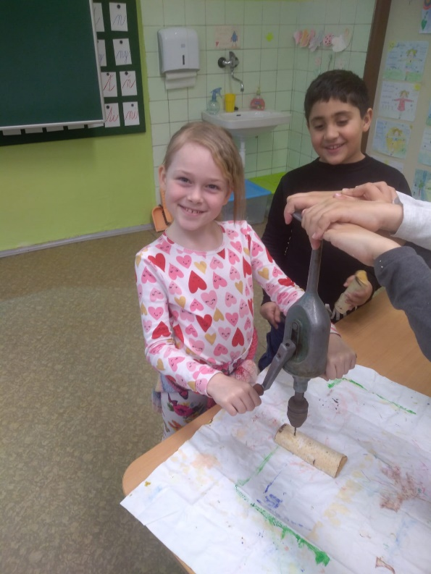
Také jsme pokračovali v našem celoročním projektu Stará česká řemesla. V dubnu se z nás stali truhláři. V druhém ročníku jsme vyzkoušeli práci s ruční vrtačkou. Připravili jsme stojánky na papírové květiny. Dokončené stojánky jsme předali budoucím prvňáčkům, kteří přišli 18. dubna k zápisu.

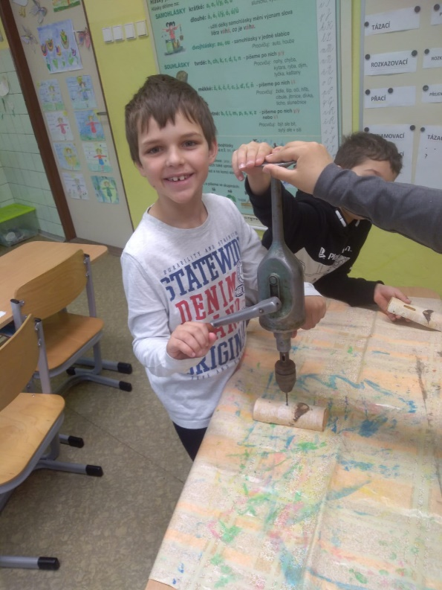
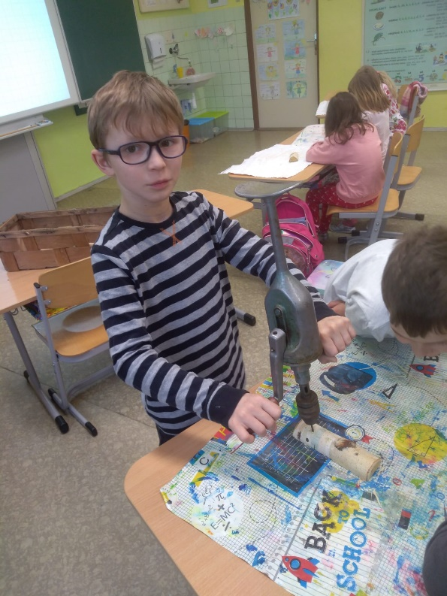

Čtvrtý ročník spolu s pátý vytvořili ptačí krmítko, které si umístí do zahrady.
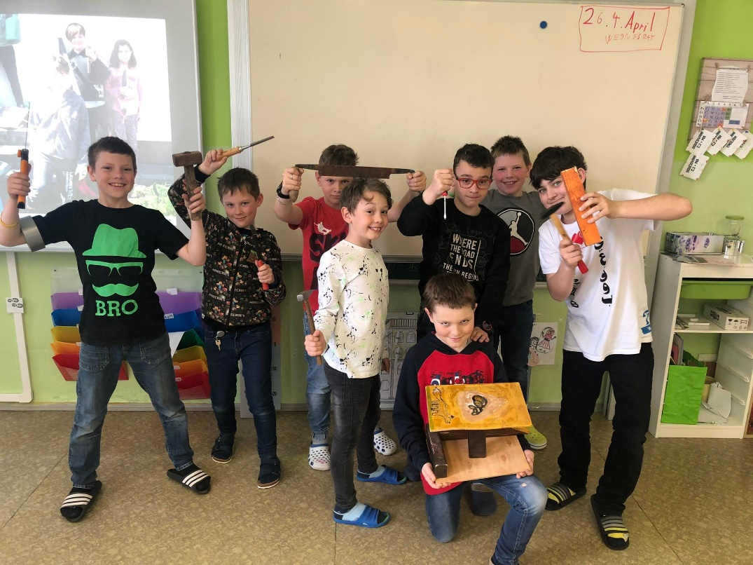
V polovině měsíce si 4. a 5. ročník užil ve škole svou noční show. Kdy žáci přespávali ve škole. Plnili své školní povinnosti a náramně si to užili.
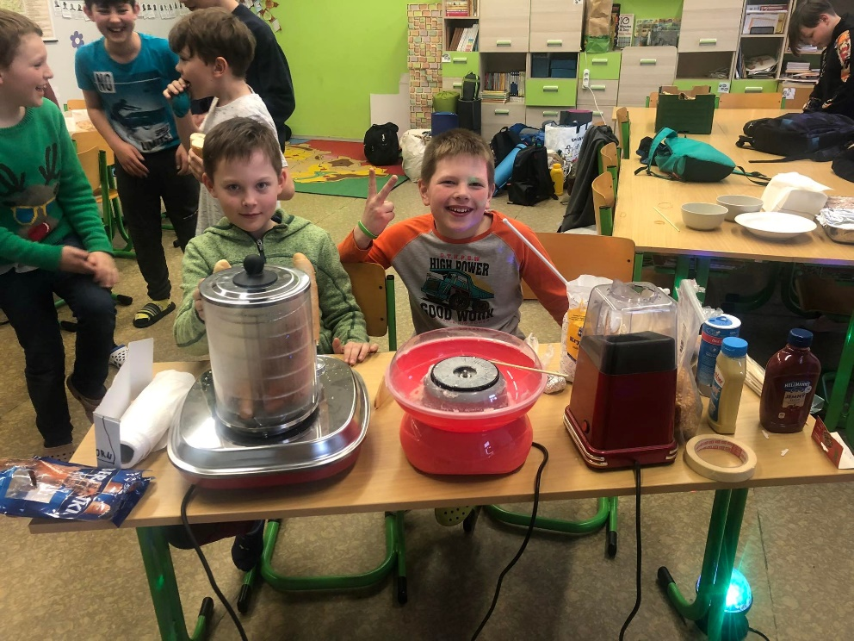
Každý rok 22. dubna slavíme Den Země Druhý ročník poslal naší Zemi několik přání, které by si moc přál, aby se splnili. – např. snížit množství odpadků, dbát a udržovat čistotu vody, omezit rybolov a lov zvířat atd.
První ročník se učil o ochraně naší Země, o tom, jak se chovat ohleduplně k přírodě a také o třídění odpadu. To vše jsme zvládli pomocí her a příběhů.
Všechny třídy se také zapojili do úklidu v okolí školy. Velká většina žáků byla vybavena pracovními rukavicemi a oděvem vhodným k této činnosti, za což velmi chválíme. Děti se do úklidu pustily s obrovskou vervou. Pěkně jim během toho vyhládlo a těšily se na oběd.
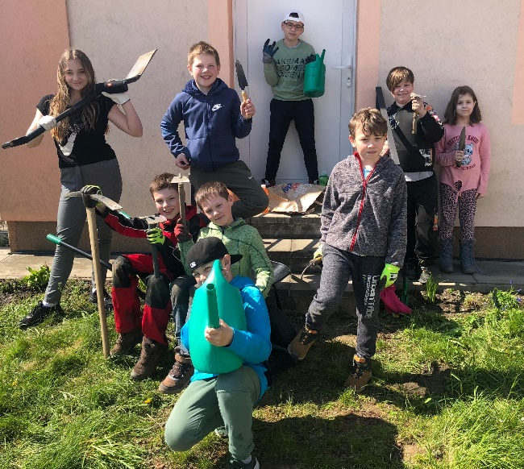
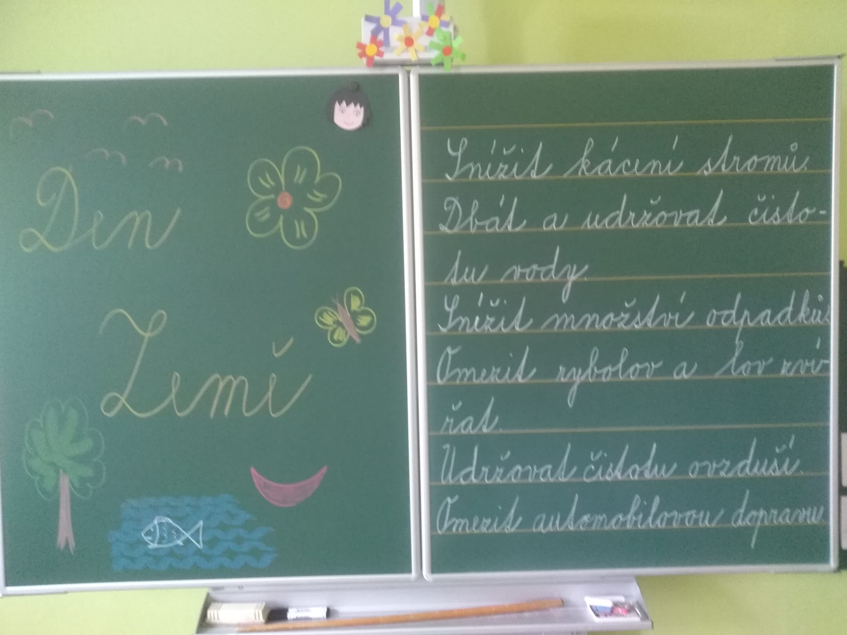
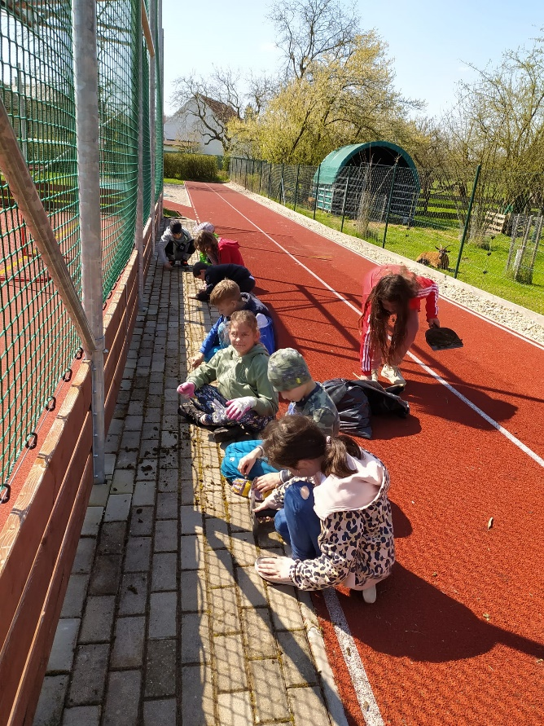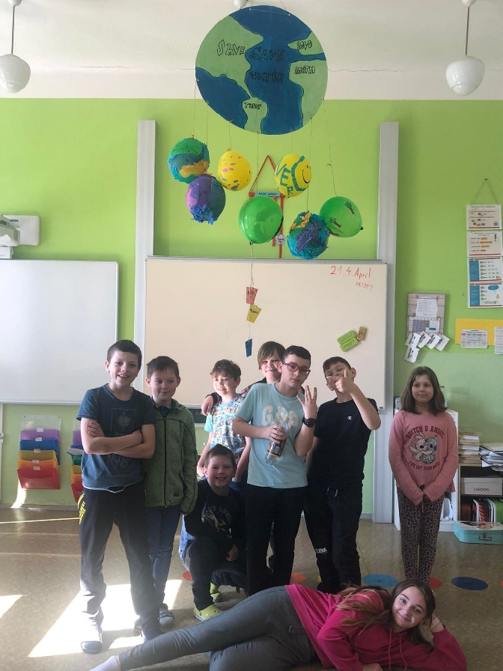
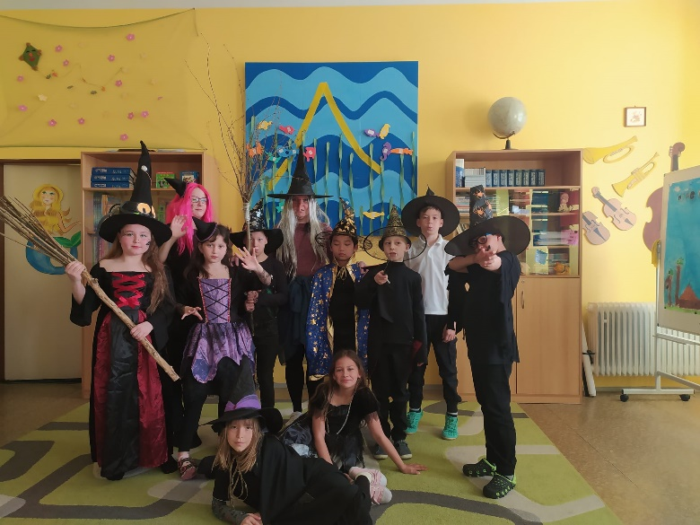
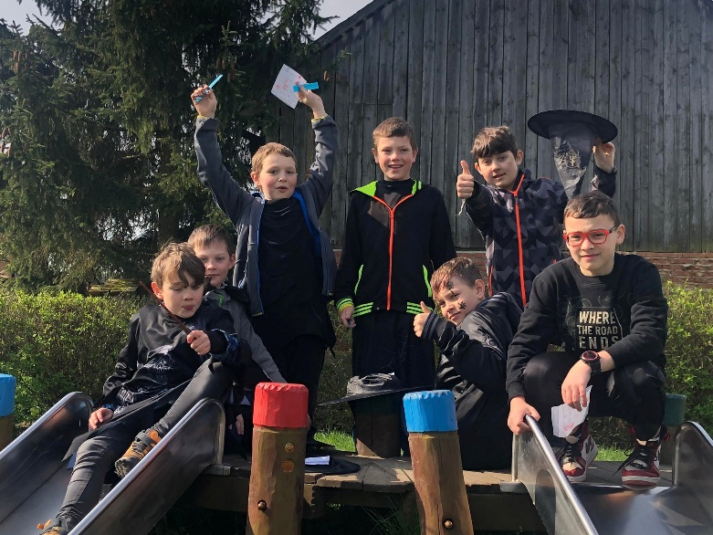
Měsíc duben jsme zakončili Čarodějnickým dnem. V pátek 28. dubna jsme všichni přišli do školy v čarodějnickém. Na školní zahradě a hřišti byli pro nás připravené různé čarodějnické disciplíny – hod polenem, prolézání „pavučinou“, čarodějnické zakleté kbelíčky plné prazvláštních hmot a předmětů, přesmyčky a další. Čarodějnický den jsme zakončili opékáním buřtíků a skvělými koláči, které pro nás připravila paní kuchařka Jana.

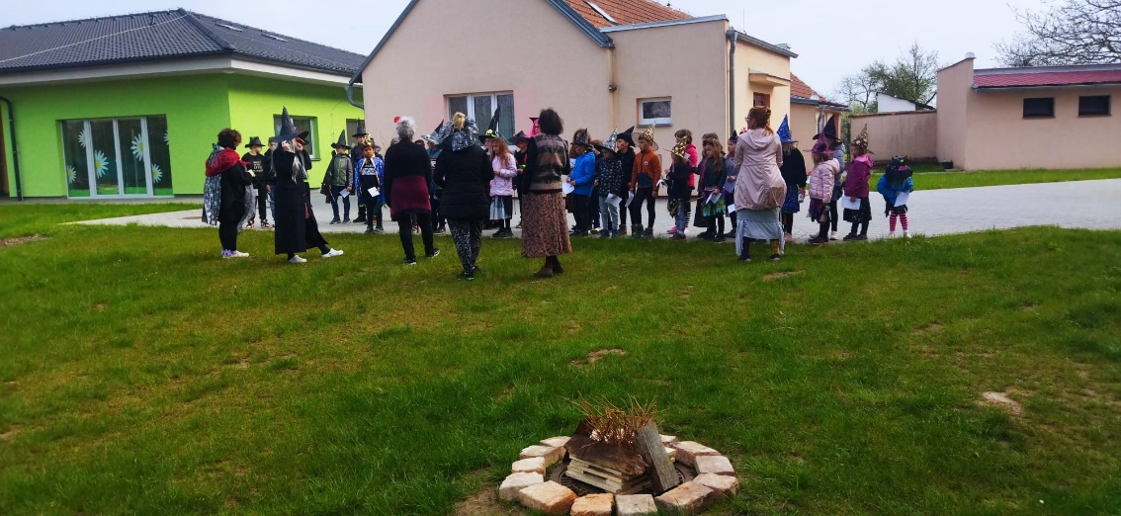
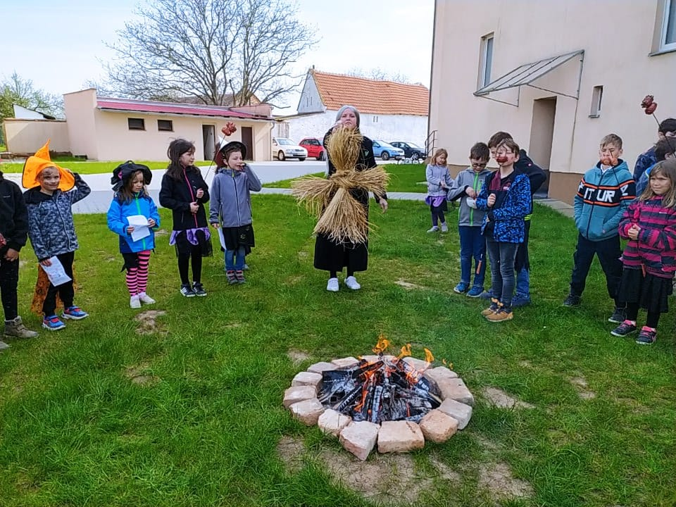

Žáci 3., 4. a 5. ročníku si užili projektový den s Minecraftem.

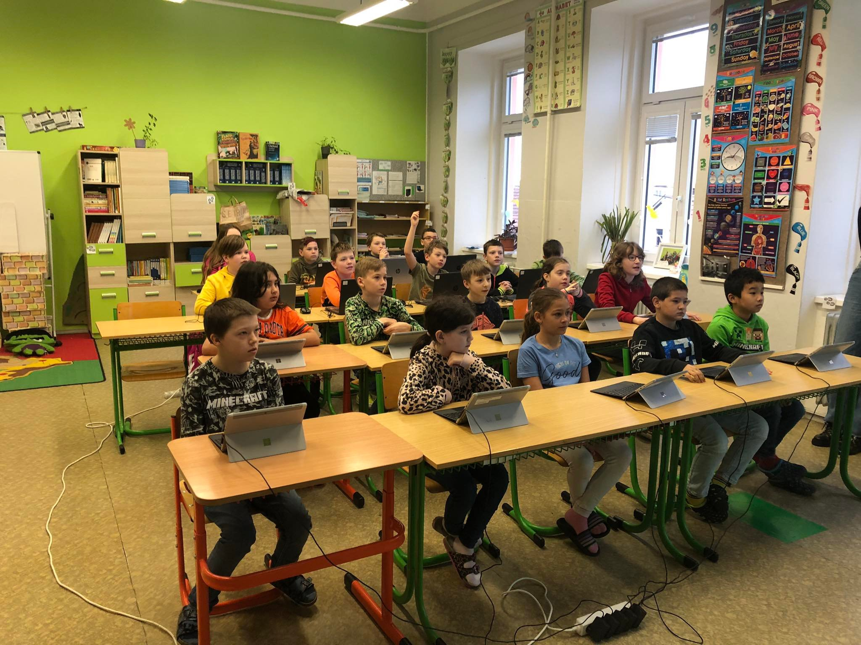
Projektový den Minecraft Education Na tento den jsme se velice těšili, protože jsme měli strávit celé dopoledne seznamováním se s Minecraft Education. Připravili jsme si nejrůznější oblečení, kde jsme měli různé motivy ze hry Minecraft, abychom byli tematicky sladěni s programem. „Výuka“ se odehrávala u našich spolužáků čtvrtého a pátého ročníku, přičemž se jejich celá třída pro tento den proměnila v učebnu počítačovou. Pracovali jsme na Notebookách a tabletech a celou prezentaci jsme kontrolovali pohledem na interaktivní tabuli. O čem to celé bylo? Pokud si dokážete představit Lego všude tam, kam se podíváte, tak máte před sebou reálnou představu, jak to ve virtuálním počítačovém světě Minecraftu vypadá. Minecraft je počítačová hra, pomocí, které má žák schopnost pochopit pojmy spojené s budováním udržitelnosti komunity, technickými zákonitostmi. Pomocí ní může zkoumat a prověřovat situace, se kterými se setká v reálném světě. Pomáhá rozvíjet logické myšlení, kreativitu, ale také vytváří podmínky pro spolupráci, překonávaní překážek, nastavení priorit úkolů, a to za pomocí sekvenčního řešení problému. Celá hra se odehrává se v tzv. sandboxovém – otevřeném virtuálním světě tvořené z 3D bloků bez určeného cíle. Najde zde světy plné vesnic, lesů, vodních ploch, kopců, jeskyní a dalších přírodních úkazů. Bloky mají vlastnosti a strukturu materiálů, se kterými se sekáváme v reálném světě. Nevyhneme se zde ani běžným fyzikálním zákonům jako je gravitace, možnost plavání ve vodě, růst stromů a rostlin, střídání noci a dne nebo deště se sluncem. Ve hře máte možnost nastavit dva základní mody, survival (mod pro přežití) a creative (mod pro tvorbu). Pokud použijete mod survival, hráč si zde musí obstarávat potravu chovem nebo lovem, pěstuje plodiny, doluje materiály, staví příbytky, ve kterých se schovává před nebezpečím. V modu creative rozvíjí svou kreativitu bez starostí o vlastní přežití. Hráč má ve hře neomezenou svobodu pohybu a možnost různých činností. Největší výhodou je, že tato hra nemá stanovený žádný cíl. A to je právě to, co nám učitelům otevírá neskutečné možnosti využití této hry ve své výuce, ať už učíme na základní či střední škole a bez omezení vyučovaného předmětu nebo výukového tématu. Cíl i dílčí činnosti si definuje každý vyučující podle svých potřeb.
Zde je tedy 7 důvodu proč použít Minecraft ve výuce:
1. Komunikace – Propojení virtuálních Minecraft světů může pomoci žákům získat zkušenost s efek-tivní komunikací v rámci práce na společných projektech.
2. Rozvoj sociálních dovedností – Práce v týmech je prostředkem nejen spolupráce, ale i nástrojem ke vzniku problému a jeho následnému řešení. Studenti se učí obhajovat svůj názor, řešit kolizní stavy a opět vztahy navazovat.
3. Spolupráce – Výhodou Minecraftu je možnost pracovat na společných projektech, ve společném virtuálním prostředí, ve kterém je potřeba si rozdělit role v rámci týmu a následně vytvořit klima pro efektivní spolupráci všech členů.
4. Práce s informacemi a literaturou – Pracujeme-li na projektech reálných staveb, je nutností nej-prve nastudovat jejich vzhled, seznámit se s obdobím, ve kterém vznikla. To všechno znamená pracovat s literaturou ať už tištěnou, tak elektronickou.
5. Virtuální vědecké experimenty – Reálné experimenty jsou často finančně i časově náročné a ve škole nelze provádět každý typ experimentu. Dělat reálnou vědu ve virtuálním světě Minecraftu je rychlejší a levnější než v reálném světě a není nutné podstupovat rizika bezpečnosti.
6. Učitel jako řídící člen výuky – Minecraft je hra, která má svá pravidla, ale nemá stanovený cíl. Ten-to cíl je vždy na učiteli, který ho nejen definuje, ale je i řídícím členem výuky. Je to hra, která je tedy použitelná na všech typech škol, u všech věkových skupin a ve všech výukových hodinách a téma-tech.
7. Inovativní výuka – Minecraft znamená změnu myšlení, nový inovativní přístup, rozvoj kompetencí 21. století, rozvíjení žáka jako osobnosti, rozvoj kolektivních vztahů, třídní kultury, spolupráce mezi žáky a hlavně nový postoj ke vzdělání
Byli jsme tak nadšeni, že jsme si udělali ještě jedno projektové dopoledne, které jsme pojali jako vzpomínku na dobu, kdy jsme začali s Minecraftem ve výuce a to 26.4. Rozdělili jsme se na dvě skupinky a každá měla za úkol vytvořit veliký plakát na téma Minecraft s motivy právě z prvního projektového dne. Každý člen skupiny vymýšlel a tvořil návrh, co by mohlo být na plakátu. Poté jsme se dohodli na konečné podobě a tvořili společně dál. Plakát je ale jakousi třešničkou na celém naše třídním projektu. Hlavním výstupem bude kniha, ve které bude mít naše třída myšlenkovou mapu, kterou jsme tvořili společně hned po skončení projektového dne a první zkušeností s Minecraft Education, vyprávění o projektovém dni a jako vzpomínku na plakátové tvoření tam budou i naše výtvarné návrhy. Těšíme se na další kroky, které budeme podnikat s našimi paní učitelkami v běžných vyučovacích předmětech.

Na tento den (projekt) navázal 3. ročník vlastním projektem na téma Minecraft.
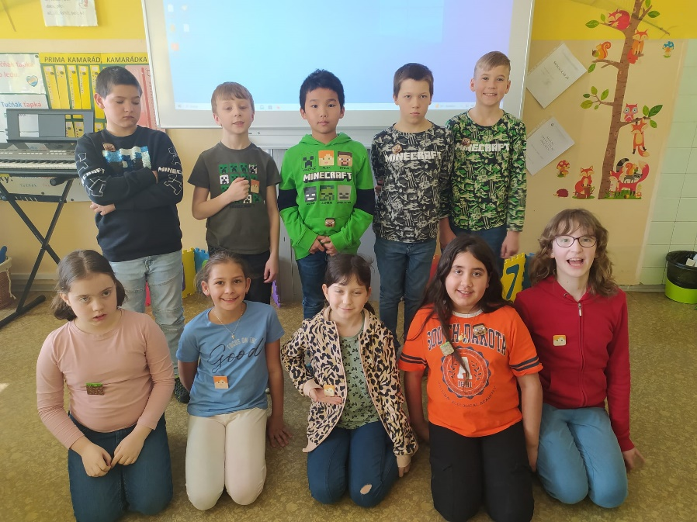

2
Zprávy ze Školní družiny

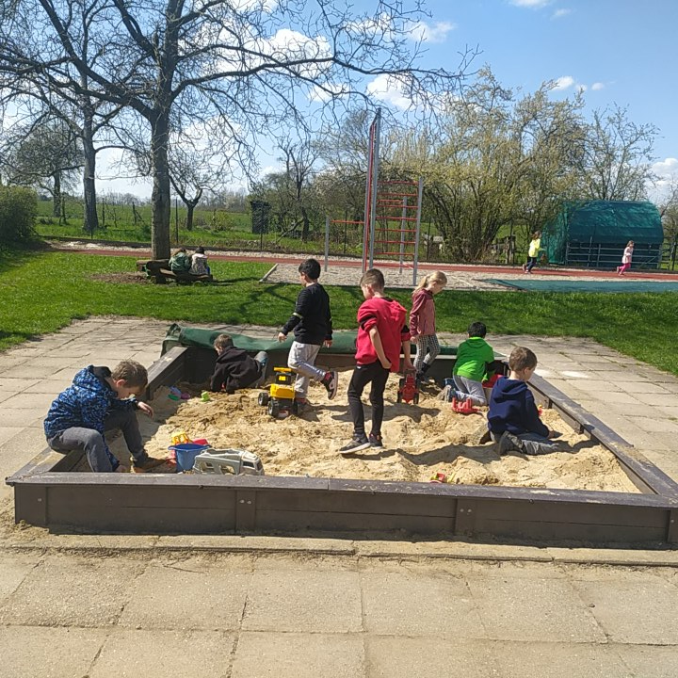
První jarní měsíc nám otevřel konečně svoji sluníčkovou a někdy i teplou náruč, takže jsme mohli konečně otevřít pískoviště a vrhnout se na stavby…
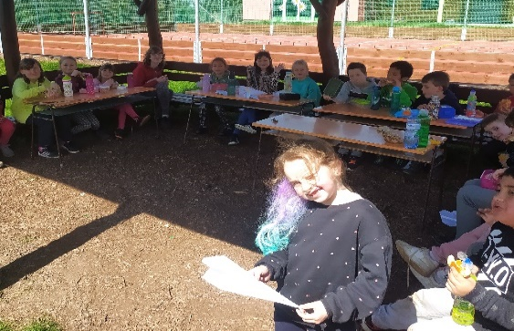

I svančinku už jsme venku zkusili! A věřte, venku nám chutná nejlépe.

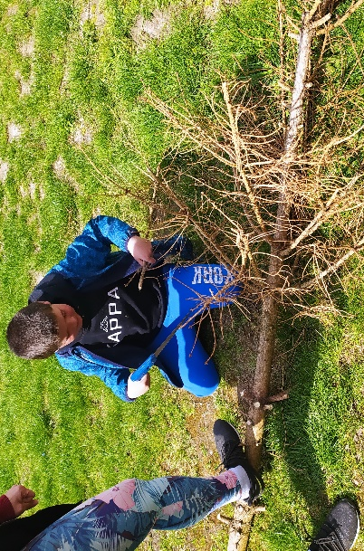
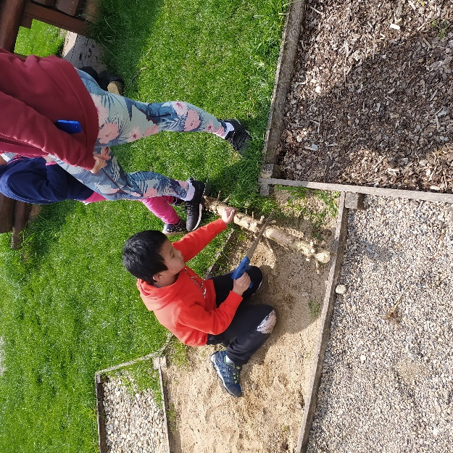
Kromě dennodenních věcí jako je malování, hry se stavebnicemi a společenské hry jsme se pustili do příprav našeho pátečního dne čarodějnic. Pěkně jsme se zapotili u stříhání a řezání „vánočního“ stromečku.

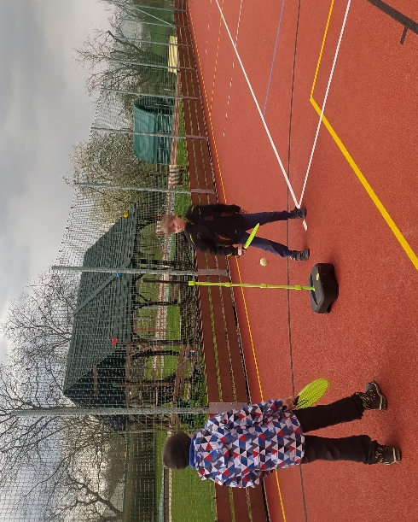

A samozřejmě, že ani sportovci nechyběli. Vyzkoušeli jsme s chutí novou hru, kterou jsme neznali a uvidíme, jestli si ji pořídíme třeba i na dvůr nebo na zahradu k bazénu.

3

Zprávy z Mateřské školy

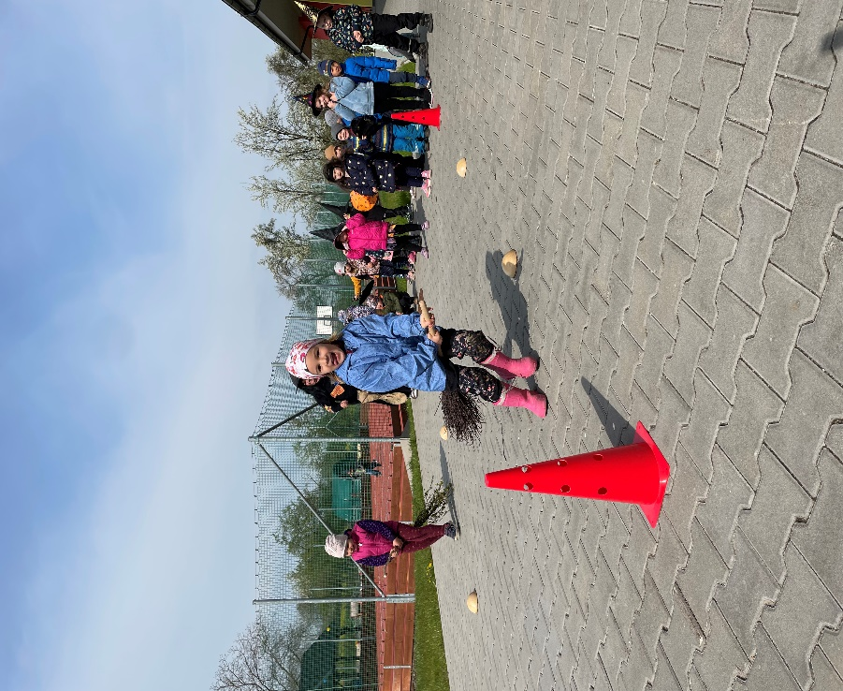
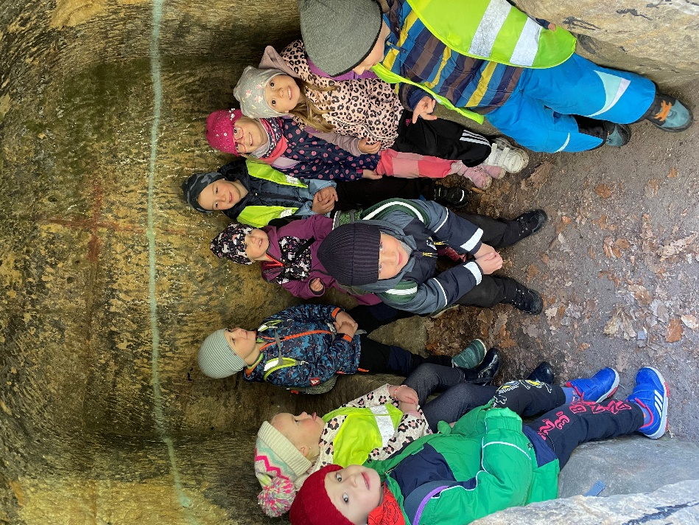
Měsíc duben jsme zahájili oslavou Velikonoc, s jejichž přípravou jsme začali už na přelomu března a dubna, kdy se v obou třídách konalo Velikonoční tvoření dětí a maminek, na kterém jsme si vyrobili různé velikonoční dekorace a nabarvili vajíčka. Dali si něco dobrého na zub a příjemně strávili společné chvíle. V průběhu celého pašijového týdne, tedy v dny těsně před Velikonocemi, jsme se pak každý den oblékali do nějaké barvy podle toho, jak velí zvyklosti. V pondělí jsme nosili modrou barvu, v úterý šedou, ve středu žlutou a ve čtvrtek zelenou. Oslavy Velikonoc jsme završili projektovým dnem na téma Staročeské Velikonoce, v rámci kterého na děti čekalo zajímavé povídání o zvyklostech a tradicích spojených s Velikonocemi. V průběhu dubna jsme ve znamení Dne Země vyjeli na výlet do Mšena na Cinibulkovu stezku, kam jsme jeli autobusem od autobusové zastávky v Mělnickém Vtelně. Následně jsme se z mšenského náměstí vydali pěšky na Cinibulkovu stezku, kde jsme si v altánku dali svačinku. Cestou zpět jsme si prohráli na hřišti a šli opět na autobus. Duben jsme uzavřeli oslavou Čarodějnic. Na ty jsme se všichni oblékli do krásných kostýmů čarodějnic, ježibab a kouzelníků a užili si čarodějnické dopoledne v MŠ. Nechyběla ani módní přehlídka kostýmů, závod v letu na koštěti nebo tahání bonbónů z pytle s čarodějnickými přísadami. Na závěr jsme si na školní zahradě opekli buřty a všichni se společně radovali z krásného dopoledne.
